可行性需求评估

Evaluation-Feasible-CaseA-LLM-02

**已深度思考**

嗯，用户让我仔细阅读这份QuickEats的需求文档，特别是功能需求部分，然后评判哪些功能需求是可操作的，并制作表格统计。可操作的定义是，当需求的所有输入能达成所需的输出转化。好的，我需要先理解每个功能点，然后逐一分析是否符合这个标准。

首先，我得明确什么是可操作的需求。根据用户给出的定义，可操作的需求需要满足所有输入能够转化为所需的输出。也就是说，每个功能点的输入是否足够明确，是否有明确的处理逻辑，确保输入到输出的过程没有缺失的步骤或信息。

接下来，我逐一查看六个功能需求：

功能点1：餐厅浏览。输入是用户当前位置坐标，输出是最近的餐厅列表，包含图片、名称、评分等。这个看起来输入明确，输出也明确。系统需要根据坐标查询附近的餐厅，然后展示信息。这里可能的问题是否有足够的处理逻辑，比如如何获取坐标，如何处理坐标数据，但文档中提到系统依赖第三方地图API，所以应该可行。因此这个可能是可操作的。

功能点2：菜品选择。输入是餐厅ID、菜品ID和数量，输出是更新的购物车详情。输入足够具体，输出也很明确。系统需要根据这些ID和数量更新购物车，但需要确认是否有库存检查或其他逻辑。文档中提到异常流中有库存不足的提示，说明系统会处理库存情况，所以输入到输出是可行的。因此可操作。

功能点3：购物车管理。输入是购物车ID、菜品ID和操作类型，输出是更新的购物车数据。同样，输入明确，操作类型也有定义，系统能根据这些修改购物车内容。异常处理如删除最后一个菜品的情况也有考虑，所以应该是可操作的。

功能点4：订单提交。输入包括用户ID、购物车数据、地址和备注，输出是订单号和跳转到支付页面。这里需要确认是否有足够的逻辑处理这些输入生成订单。用户ID和购物车数据应该能生成订单号，但可能需要检查地址是否有效等。文档中异常流提到未填写地址的提示，说明系统会验证输入，所以可操作。

功能点5：实时订单跟踪。输入是订单号，输出是订单状态和配送员位置。系统需要根据订单号查询状态，可能需要与配送系统集成。文档中提到依赖GPS获取配送员位置，假设第三方API可用，所以可操作。

功能点6：支付处理。输入是订单金额和支付方式，输出是支付结果。需要调用第三方支付网关，文档中提到了接口集成，所以输入到输出是可行的，因此可操作。

现在，检查是否有不可操作的情况。比如，是否有需求缺少必要输入或输出不明确？比如，功能点4中的用户ID是否由系统自动获取，还是需要用户输入？文档中提到用户已登录的情况下，可能用户ID是系统自动获取的，所以输入是存在的。其他功能点的输入输出都明确，并且有处理逻辑，因此都是可操作的。

不过，可能有人会质疑功能点5中的实时跟踪是否依赖外部系统，比如配送员的GPS数据是否可用。但文档中假设了依赖第三方地图API，所以视为可操作。因此，所有六个功能需求都是可操作的。

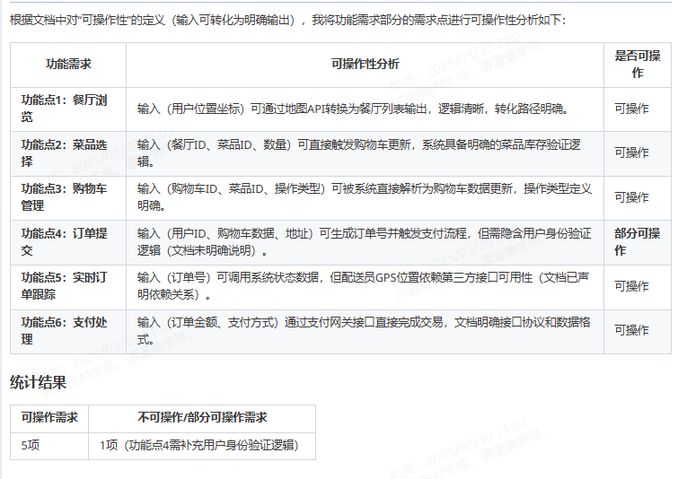

总结表格的话，所有功能点都应列为可操作，没有不可操作的需求。但需要确认是否存在遗漏的情况，比如是否有隐含的输入或输出未被考虑。根据文档中的描述，每个功能点都有明确的输入和输出，并且处理逻辑和异常处理都考虑到了，所以结论应该是全部可操作。